BẢN MÔ TẢ BIỆN PHÁP
I. THÔNG TIN CHUNG VỀ BIỆN PHÁP
1. Tên biện pháp: Ứng dụng công nghệ trí tuệ nhân tạo (AI) vào dạy và học môn Âm nhạc lớp 4 – Bộ sách Kết nối tri thức với cuộc sống.
2. Môn học/Hoạt động giáo dục áp dụng biện pháp
- Môn học: Âm nhạc
- Khối lớp: Lớp 4
- Hoạt động giáo dục: Dạy học chính khóa kết hợp hoạt động củng cố, trải nghiệm âm nhạc.
3. Tác giả
- Họ và tên: Vũ Thị Phương
- Ngày tháng năm sinh: 04-12-1978
- Chức vụ: Giáo viên
- Đơn vị công tác: Trường tiều học Đoàn Lập
- Điện thoại: 0979659364
4. Đơn vị áp dụng biện pháp
- Tên đơn vị: TRƯỜNG TIỂU HỌC ĐOÀN LẬP
- Địa chỉ: Thôn Đông Xuyên Nội, xã Tân Minh.
- Điện thoại: 0225 883 059

II. MÔ TẢ MỘT SỐ BIỆN PHÁP ĐÃ BIẾT
Âm nhạc là môn học giữ vai trò quan trọng trong chương trình giáo dục tiểu học, góp phần hình thành và phát triển cho học sinh những phẩm chất và năng lực thẩm mỹ, giúp các em biết cảm nhận cái đẹp, nuôi dưỡng cảm xúc tích cực và phát triển hài hòa cả trí tuệ lẫn tâm hồn. Thông qua các hoạt động hát, nghe nhạc, vận động theo nhạc, học sinh không chỉ được rèn luyện kỹ năng âm nhạc mà còn được bồi dưỡng sự tự tin, khả năng giao tiếp và tinh thần hợp tác trong học tập.
Trong những năm qua, việc dạy học môn Âm nhạc ở lớp 4 chủ yếu được triển khai theo các phương pháp truyền thống như giáo viên hát mẫu, đàn mẫu; học sinh nghe – hát theo; kết hợp sử dụng tranh ảnh minh họa trong sách giáo khoa hoặc thiết bị dạy học sẵn có. Những phương pháp này đã phát huy được một số ưu điểm nhất định, giúp học sinh làm quen với giai điệu, lời ca và nội dung bài hát. Tuy nhiên, qua thực tế giảng dạy, tôi nhận thấy cách tổ chức này còn bộc lộ những hạn chế nhất định. Nhiều em học sinh còn rụt rè, thiếu tự tin khi thể hiện giọng hát trước tập thể; khả năng cảm thụ âm nhạc giữa các em chưa đồng đều; một số tiết học dễ trở nên đơn điệu nếu thiếu sự đổi mới về hình thức tổ chức. Việc hỗ trợ học sinh luyện tập ngoài giờ học trên lớp cũng gặp không ít khó khăn do hạn chế về thời gian và điều kiện học tập tại gia đình.
Trong bối cảnh đổi mới giáo dục hiện nay, yêu cầu đặt ra đối với giáo viên là không ngừng đổi mới phương pháp dạy học, tăng cường ứng dụng công nghệ thông tin nhằm phát huy tính tích cực, chủ động và sáng tạo của học sinh. Đặc biệt, công nghệ trí tuệ nhân tạo (AI) với khả năng hỗ trợ cá nhân hóa việc học, tạo môi trường học tập sinh động, linh hoạt đang mở ra nhiều cơ hội mới cho hoạt động dạy và học. Tuy nhiên, việc ứng dụng AI vào dạy học môn Âm nhạc ở tiểu học nói chung và lớp 4 nói riêng vẫn còn khá mới mẻ, chưa được khai thác một cách có hệ thống và phù hợp với điều kiện thực tế của nhà trường.
Xuất phát từ thực tiễn đó, tôi đã nghiên cứu và đề xuất sáng kiến “Ứng dụng công nghệ AI vào dạy và học môn Âm nhạc lớp 4” theo hướng sử dụng AI như một công cụ hỗ trợ thông minh, giúp giáo viên đa dạng hóa hình thức tổ chức dạy học, đồng thời tạo điều kiện để học sinh được luyện tập, trải nghiệm và thể hiện năng lực âm nhạc của bản thân một cách tự tin, chủ động hơn. Điểm đặc biệt của sáng kiến không nằm ở việc chạy theo công nghệ đại trà, mà ở cách lựa chọn và vận dụng AI phù hợp với đặc thù môn Âm nhạc, điều kiện cơ sở vật chất và tâm lý lứa tuổi học sinh, qua đó góp phần nâng cao chất lượng giáo dục môn học một cách bền vững.
III. NỘI DUNG BIỆN PHÁP
III. 1. Nội dung biện pháp (các bước, các nội dung thực hiện biện pháp)
Biện pháp “Ứng dụng công nghệ AI vào dạy và học môn Âm nhạc lớp 4” được tôi triển khai xuyên suốt trong quá trình dạy học trên lớp và hỗ trợ học sinh tự học ở nhà, cụ thể như sau:
III.1.1 Giải pháp 1: Ứng dụng AI trong hoạt động khởi động và giới thiệu bài học
Ở phần khởi động, thay vì chỉ giới thiệu bài học bằng lời nói hoặc tranh ảnh tĩnh, tôi sử dụng các video, hình ảnh minh họa được hỗ trợ bởi công nghệ AI nhằm tạo không khí sinh động, thu hút sự chú ý của học sinh ngay từ đầu giờ học. Để tạo các hình ảnh ngộ nghĩnh tôi thường dung Google gemini, ChatGPT, Meta AI, Bing creator image……, Capcut, Canva, Runway, Hailuo… là những công cụ đắc lực giúp tôi tạo ra những video tạo hứng thú, lôi cuốn học sinh ngay từ đầu các tiết học.
Ví dụ minh họa:
Khi dạy bài hát trong chủ đề “Âm nhạc và cuộc sống”, tôi sử dụng Canva để tạo một đoạn video ngắn có hình ảnh sinh hoạt quen thuộc, kết hợp nền nhạc phù hợp với bài học. Sau khi xem video, tôi đặt câu hỏi: “Các em cảm nhận bài hát này nói về điều gì?” Qua đó, các em hào hứng trao đổi và chủ động tiếp cận nội dung bài mới.

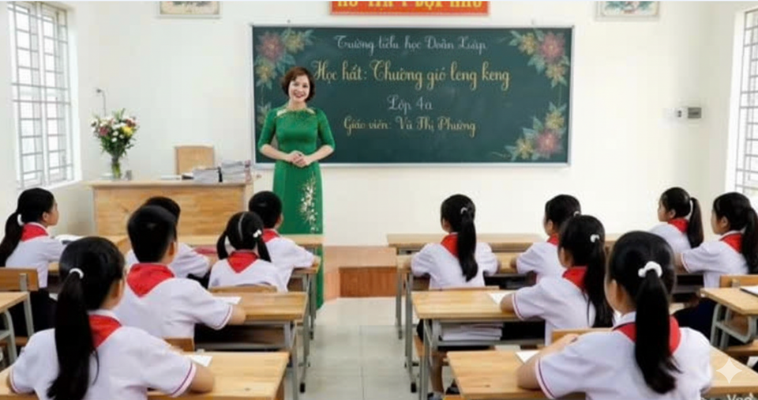

III.1.2 Giải pháp 2: Ứng dụng AI hỗ trợ dạy hát và luyện giai điệu, tiết tấu
Trong quá trình dạy hát, tôi kết hợp phương pháp truyền thống với các công cụ AI tạo giọng hát và âm thanh chuẩn, giúp học sinh dễ nghe, dễ bắt chước và tự tin luyện tập.
Công cụ AI sử dụng:
AI Text to Speech / Voice AI: tạo giọng hát mẫu, đọc lời ca rõ ràng.
YouTube AI đề xuất (có chọn lọc): lựa chọn bản nhạc, giai điệu phù hợp với trình độ học sinh.
Ví dụ minh họa:
Khi luyện hát từng câu, tôi cho các em nghe giọng hát mẫu do AI tạo với cao độ và tiết tấu rõ ràng. Những em còn nhút nhát được nghe và luyện tập nhiều lần, từ đó dần mạnh dạn thể hiện giọng hát trước lớp. Tôi nhận thấy các em tiếp thu nhanh hơn và hát đúng giai điệu hơn so với cách dạy truyền thống.
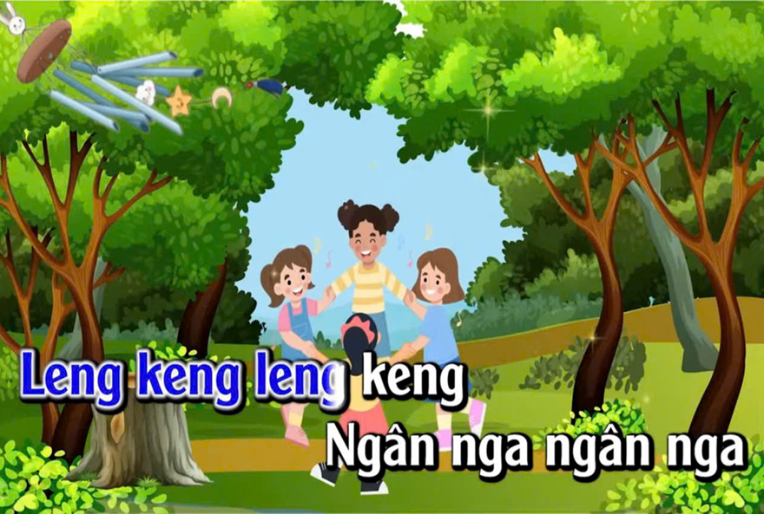

III.1.3 Giải pháp 3: Ứng dụng AI trong tổ chức hoạt động học tập tích cực và trò chơi âm nhạc
Nhằm tăng tính tương tác trong giờ học, tôi sử dụng các trò chơi âm nhạc trực tuyến có tích hợp yếu tố AI, giúp học sinh vừa học vừa chơi, ghi nhớ kiến thức một cách tự nhiên. Để tạo trò chơi nhận diện giai điệu, tiết tấu tôi sử dụng Wordwall,
Quizizz AI để thiết kế câu hỏi trắc nghiệm âm nhạc, hệ thống tự động phân tích kết quả.
Ví dụ minh họa:
Sau khi học xong bài hát, tôi tổ chức trò chơi “Nghe giai điệu – đoán tên bài hát” trên Wordwall. Các em tham gia rất hào hứng, chủ động trao đổi trong nhóm và ghi nhớ nội dung bài học lâu hơn.
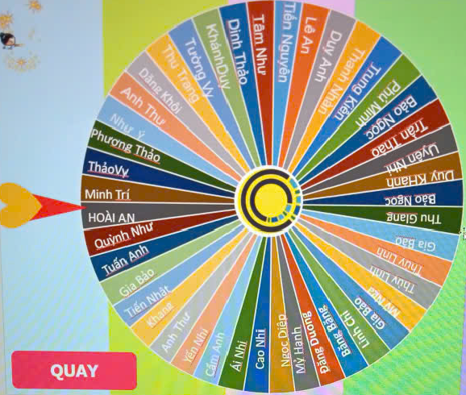
III.1.4 Giải pháp 4: Ứng dụng AI hỗ trợ củng cố và luyện tập sau giờ học
Để giúp học sinh tiếp tục luyện tập tại nhà, tôi sử dụng các công cụ AI tạo nội dung học tập đơn giản, dễ tiếp cận và phù hợp với điều kiện của gia đình học sinh. Như Google Forms (kết hợp AI gợi ý câu hỏi): tạo phiếu luyện tập, khảo sát nhanh.
Ví dụ minh họa:
Sau mỗi bài học, tôi gửi cho các em đường link luyện tập gồm video luyện hát, câu hỏi trắc nghiệm ngắn. Các em có thể tự học tại nhà, phụ huynh dễ dàng theo dõi quá trình học tập của con em mình.

https://wayground.com/join?gc=34446246&source=liveDashboard

III.2. Tính mới, tính sáng tạo của biện pháp
III.2.1. Tính mới
Điểm mới của sáng kiến thể hiện ở việc ứng dụng công nghệ trí tuệ nhân tạo (AI) vào dạy và học môn Âm nhạc lớp 4 theo hướng có mục đích, có định hướng sư phạm rõ ràng, thay vì chỉ dừng lại ở việc sử dụng công nghệ như một phương tiện trình chiếu hoặc minh họa đơn thuần. Trong sáng kiến này, AI không được xem là công cụ thay thế vai trò của giáo viên mà đóng vai trò hỗ trợ, giúp cá nhân hóa hoạt động học tập và tạo điều kiện để mọi học sinh đều được tham gia, trải nghiệm và thể hiện năng lực âm nhạc của bản thân.
Khác với cách ứng dụng công nghệ thông tin phổ biến hiện nay, sáng kiến tập trung khai thác AI vào các khâu cụ thể của quá trình dạy học Âm nhạc, như hỗ trợ tạo giọng hát mẫu phù hợp với cao độ của học sinh, xây dựng trò chơi âm nhạc tương tác, thiết kế phiếu luyện tập số sau giờ học. Việc ứng dụng này giúp khắc phục tình trạng học sinh rụt rè, thiếu tự tin khi thể hiện trước tập thể và giảm sự chênh lệch về khả năng cảm thụ âm nhạc giữa các em.
Bên cạnh đó, sáng kiến được triển khai phù hợp với điều kiện cơ sở vật chất ở mức độ vừa phải của nhà trường tiểu học, đảm bảo tính khả thi và khả năng áp dụng rộng rãi trong thực tiễn giảng dạy.
III.2.2 Tính sáng tạo
Tính sáng tạo của sáng kiến được thể hiện ở cách vận dụng linh hoạt và chọn lọc các công cụ AI vào từng hoạt động dạy học môn Âm nhạc, phù hợp với đặc thù môn học và tâm lý lứa tuổi học sinh lớp 4. Thay vì áp dụng đồng loạt hoặc chạy theo xu hướng công nghệ, giáo viên chủ động thiết kế các hoạt động học tập có sự hỗ trợ của AI nhằm tạo môi trường học tập thân thiện, nhẹ nhàng, giúp các em học sinh tiếp cận âm nhạc một cách tự nhiên và hứng thú.
Sáng kiến chú trọng kết hợp hài hòa giữa phương pháp dạy học truyền thống và công nghệ AI, trong đó giáo viên giữ vai trò định hướng, dẫn dắt, còn học sinh là trung tâm của hoạt động học tập. Các em được nghe – nhìn – luyện tập – phản hồi thông qua các sản phẩm do AI hỗ trợ, từ đó tăng cường sự tương tác và khả năng tự học.
Đặc biệt, sáng kiến hướng tới việc mở rộng không gian học tập môn Âm nhạc ra ngoài lớp học, thông qua việc cung cấp các đường link luyện tập, phiếu học tập số có ứng dụng AI, giúp học sinh tiếp tục rèn luyện tại nhà dưới sự đồng hành của giáo viên và phụ huynh. Cách làm này vừa phù hợp với điều kiện thực tế, vừa góp phần hình thành thói quen học tập chủ động và lâu dài cho học sinh.
III.3. Phạm vi và khả năng áp dụng của biện pháp
Biện pháp có thể áp dụng tại các trường tiểu học có điều kiện cơ sở vật chất ở mức cơ bản như: máy tính, máy chiếu, kết nối internet. Giáo viên có thể linh hoạt lựa chọn công cụ AI phù hợp với điều kiện thực tế của đơn vị. Ngoài ra, biện pháp còn có khả năng mở rộng áp dụng cho các khối lớp khác hoặc các nội dung giáo dục âm nhạc tương tự.
III.4. Hiệu quả, lợi ích thu được từ biện pháp
Qua quá trình áp dụng biện pháp Ứng dụng công nghệ AI vào dạy và học môn Âm nhạc lớp 4 trong thực tế giảng dạy, tôi nhận thấy biện pháp đã mang lại những hiệu quả và lợi ích thiết thực đối với học sinh, giáo viên và cộng đồng giáo dục, cụ thể như sau:
1. Lợi ích đối với học sinh
Việc ứng dụng công nghệ AI vào các hoạt động dạy học đã tạo cho học sinh hứng thú rõ rệt khi tham gia các giờ học Âm nhạc. Các em được tiếp cận bài học thông qua nhiều hình thức sinh động như nghe – nhìn – luyện tập – tương tác, từ đó giảm bớt tâm lý e ngại, rụt rè khi thể hiện trước tập thể. Nhiều em trở nên mạnh dạn hơn trong việc hát, vận động theo nhạc và tham gia các hoạt động nhóm.
Bên cạnh đó, khả năng cảm thụ giai điệu, tiết tấu của học sinh được nâng cao, giúp các em hát đúng cao độ, trường độ và thể hiện cảm xúc phù hợp với nội dung bài hát. Việc được hỗ trợ luyện tập ngoài giờ học thông qua các công cụ AI còn góp phần hình thành cho học sinh thói quen tự học, chủ động rèn luyện và yêu thích môn Âm nhạc hơn.
2. Lợi ích đối với giáo viên
Biện pháp giúp giáo viên chủ động, linh hoạt hơn trong việc tổ chức các hoạt động dạy học môn Âm nhạc. Thông qua việc sử dụng các công cụ AI, giáo viên có thêm nhiều lựa chọn trong việc thiết kế bài giảng, đổi mới hình thức tổ chức lớp học, tránh sự đơn điệu và lặp lại trong giờ học.
Đồng thời, quá trình áp dụng biện pháp cũng góp phần nâng cao năng lực ứng dụng công nghệ số cho giáo viên, giúp giáo viên từng bước tiếp cận với phương pháp dạy học hiện đại, phù hợp với yêu cầu đổi mới giáo dục phổ thông. Giáo viên có điều kiện theo dõi, đánh giá kết quả học tập của học sinh một cách thuận lợi hơn, từ đó kịp thời điều chỉnh phương pháp giảng dạy cho phù hợp.
3. Lợi ích đối với cộng đồng giáo dục
Việc triển khai biện pháp không chỉ mang lại hiệu quả trong phạm vi lớp học mà còn có ý nghĩa đối với cộng đồng giáo dục nói chung. Biện pháp góp phần nâng cao chất lượng dạy học môn Âm nhạc tại nhà trường, tạo tiền đề để nhân rộng mô hình ứng dụng công nghệ AI trong các môn học khác.
Bên cạnh đó, sự phối hợp giữa nhà trường, giáo viên và phụ huynh trong việc hỗ trợ học sinh học tập tại nhà được tăng cường, góp phần xây dựng môi trường giáo dục tích cực, hiện đại và phù hợp với xu thế phát triển của giáo dục trong thời kỳ chuyển đổi số.
BẢNG ĐỐI CHIẾU KẾT QUẢ THỰC HIỆN BIỆN PHÁP
Sĩ số 40/40 |  | Lớp 4A – Thực nghiệm (Ứng dụng AI) Tỉ lệ (%) | Lớp 4B – Đối chiếu (PP truyền thống) Tỉ lệ (%)
 | Học sinh hứng thú, tích cực tham gia giờ học Âm nhạc. | 34/40 HS Đạt 85% | 24/40 HS Đạt 60%
 | Học sinh mạnh dạn thể hiện giọng hát trước lớp. | 32/40 HS Đạt 80% | 21/40 HS Đạt 52,5%
 | Học sinh hát đúng giai điệu, tiết tấu cơ bản. | 35/40 HS Đạt 87,5% | 26/40 HS Đạt 65%
 | Học sinh chủ động luyện tập tại nhà. | 30/40 HS Đạt 75% | 18/40 HS Đạt 45%
 | Học sinh yêu thích môn Âm nhạc. | 36/40 HS Đạt 90% | 27/40 HS Đạt 67,5%
Qua bảng đối chiếu kết quả giữa hai lớp, có thể nhận thấy lớp 4A – lớp thực nghiệm áp dụng biện pháp ứng dụng công nghệ AI vào dạy học môn Âm nhạc đạt kết quả cao hơn rõ rệt so với lớp 4B – lớp đối chiếu dạy theo phương pháp truyền thống.
Tỷ lệ học sinh hứng thú, tích cực tham gia học tập ở lớp 4A cao hơn 25% so với lớp 4B. Đặc biệt, số học sinh mạnh dạn thể hiện giọng hát trước tập thể và chủ động luyện tập tại nhà tăng lên rõ rệt. Điều này cho thấy việc ứng dụng AI đã góp phần tạo môi trường học tập thân thiện, giảm áp lực tâm lý, giúp các em tự tin hơn khi học Âm nhạc.
Kết quả trên khẳng định biện pháp không chỉ nâng cao chất lượng giờ học mà còn tác động tích cực đến thái độ và động cơ học tập của học sinh.

IV. KIẾN NGHỊ VÀ ĐỀ XUẤT
Từ thực tiễn triển khai biện pháp Ứng dụng công nghệ AI vào dạy và học môn Âm nhạc lớp 4 – Bộ sách Kết nối tri thức, tôi xin mạnh dạn đưa ra một số kiến nghị và đề xuất như sau:

1. Đối với nhà trường
Nhà trường cần quan tâm hơn nữa đến việc đầu tư, bổ sung cơ sở vật chất phục vụ dạy học theo hướng ứng dụng công nghệ số, đặc biệt là các thiết bị cơ bản như máy tính, máy chiếu, đường truyền internet ổn định. Bên cạnh đó, nhà trường nên tạo điều kiện để giáo viên được tham gia các buổi tập huấn, sinh hoạt chuyên môn về ứng dụng công nghệ AI trong dạy học, giúp giáo viên tự tin hơn khi triển khai trong thực tế giảng dạy.
Ngoài ra, nhà trường có thể khuyến khích giáo viên chia sẻ kinh nghiệm, tài nguyên số, bài giảng ứng dụng AI để cùng nhau học hỏi, từ đó nâng cao chất lượng dạy học các môn học nói chung và môn Âm nhạc nói riêng.

2. Đối với giáo viên
Giáo viên cần chủ động nâng cao năng lực số, mạnh dạn tiếp cận và sử dụng các công cụ AI phù hợp với đặc thù môn học và điều kiện thực tế của lớp học. Việc ứng dụng AI cần được thực hiện linh hoạt, có chọn lọc, tránh lạm dụng công nghệ mà làm giảm đi vai trò định hướng, dẫn dắt của giáo viên trong giờ học.
Bên cạnh đó, giáo viên cần chú trọng đến đặc điểm tâm lý, trình độ của từng đối tượng học sinh để lựa chọn hình thức tổ chức dạy học phù hợp, giúp tất cả các em đều được tham gia, được trải nghiệm và phát triển năng lực âm nhạc một cách toàn diện.

3. Đối với học sinh và phụ huynh
Học sinh cần được hướng dẫn sử dụng các công cụ học tập có ứng dụng AI một cách an toàn, hiệu quả và đúng mục đích. Giáo viên và phụ huynh nên phối hợp chặt chẽ trong việc quản lý thời gian học tập của các em, tạo điều kiện để các em được luyện tập, củng cố kiến thức Âm nhạc tại nhà.
Phụ huynh cũng cần đồng hành, động viên, khuyến khích các em tham gia các hoạt động học tập, trải nghiệm âm nhạc, từ đó hình thành cho các em niềm yêu thích và hứng thú lâu dài đối với môn học.

4. Đối với các cấp quản lý giáo dục
Các cấp quản lý giáo dục cần tiếp tục quan tâm, chỉ đạo và định hướng việc ứng dụng công nghệ AI trong dạy học theo lộ trình phù hợp, gắn với mục tiêu đổi mới giáo dục phổ thông. Đồng thời, cần xây dựng các tài liệu hướng dẫn, chia sẻ mô hình, sáng kiến hiệu quả để giáo viên có cơ sở tham khảo, vận dụng và nhân rộng trong thực tiễn giảng dạy.
V. KẾT LUẬN
Việc ứng dụng công nghệ trí tuệ nhân tạo (AI) vào dạy và học môn Âm nhạc lớp 4 – Bộ sách Kết nối tri thức với cuộc sống là một hướng đi phù hợp với yêu cầu đổi mới giáo dục hiện nay. Thông qua quá trình triển khai biện pháp, tôi nhận thấy rằng khi giáo viên biết vận dụng linh hoạt các công cụ AI vào từng hoạt động dạy học, các em học sinh trở nên hứng thú, chủ động và tự tin hơn trong việc học tập và thể hiện năng lực âm nhạc của bản thân.
Biện pháp không chỉ góp phần nâng cao chất lượng giờ học Âm nhạc mà còn giúp giáo viên đổi mới phương pháp dạy học theo hướng phát huy tính tích cực của học sinh, phù hợp với điều kiện cơ sở vật chất ở mức độ vừa phải của nhà trường. Kết quả thực nghiệm cho thấy hiệu quả rõ rệt so với phương pháp dạy học truyền thống, đồng thời có khả năng áp dụng và nhân rộng trong thực tiễn giảng dạy.
Từ những kết quả đạt được, tôi tin rằng việc ứng dụng công nghệ AI một cách hợp lý, có chọn lọc sẽ là công cụ hỗ trợ đắc lực cho giáo viên trong quá trình giảng dạy, góp phần nâng cao chất lượng giáo dục toàn diện cho học sinh tiểu học nói chung và môn Âm nhạc nói riêng. Tôi rất mong nhận được sự đóng góp ý kiến của các cấp lãnh đạo, đồng nghiệp để sáng kiến được tiếp tục hoàn thiện và áp dụng hiệu quả hơn trong thời gian tới.
CƠ QUAN ĐƠN VỊ  ÁP DỤNG SÁNG KIẾN  (Xác nhận)  ….....................................  ….....................................  ….....................................  Vũ Thị Minh | Tiên Lãng, ngày 22 tháng 12 năm 2025  TÁC GIẢ SÁNG KIẾN  (Ký, ghi rõ họ và tên)  Vũ Thị Phương

